Синтез N-[4-(1-адамантил)бензоил]-L-аспарагиновой и N-[4-(1-адамантил)бензоил]-L-глутаминовой кислот и их комлексообразование с ионами меди (II)
Герасимов Н.Г., Спиридонова А.В.
Студент, 5 курс специалитета
Ярославский государственный технический университет,
химико-технологический факультет, Ярославль, Россия
E-mail: geranalisimys1997@mail.ru
Органические комплексы меди применяются во многих научных отраслях, таких как катализ, магнетизм, оптикоэлектронные устройства [1]. Кроме того, комплексы меди биокатализируют реакции в биологических системах. Также, хелатные соединения меди могут обладать антибактериальной, противогрибкой, противовирусной и противораковой активностями [2].
В настоящей работе были синтезированы N-модифицированные L-аспарагиновая и L-глутаминовая кислоты, содержащие фрагмент 4-(1-адамантил)бензойной кислоты. Данные объекты были получены ацилированием соответствующих биогенных аминокислот хлорангидридом 4-(1-адамантил)бензойной кислоты с выходом 75-85%. Строение и чистота полученных соединений подтверждены ИК и ¹H ЯМР-спектроскопией.
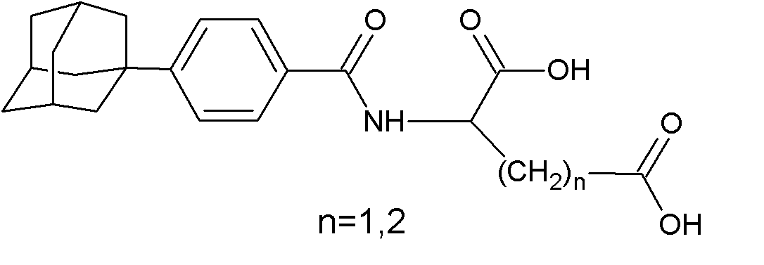
N-[4-(1-адамантил)бензоил]-L-аспарагиновая и N-[4-(1-адамантил)бензоил]-L-глутаминовая кислоты использовали в качестве карбоксилатсодержащих лигандов в реакции комплексообразования с ионами меди (II), где в качестве противоионов использовали молекулы аммиака. Синтез осуществляли взаимодействием выше указанных кислот в водно-щелочном растворе с сульфатом меди (II) при нагревании в течение 2 часов и дальнейшем постепенном добавлении 25 % водного раствора аммиака до образования кристаллического осадка, который отфильтровывали и анализировали методом ИК-спектроскопии и элементным анализом.
Полученные комплексы, вероятно, могут обладать антимикробной активностью в сочетании с противовоспалительной, так как ранее синтезированные N-[4-(1-адамантил)бензоил]монокарбоксилатсодержащие биогенные аминокислоты в испытаниях in vivo проявили противовоспалительную и анальгетическую активности [3,4].
Литература
1. M.D. Conejo, P. Avila, E. Alvarez, A. Galindo. Synthesis and structure of nickel and copper complexes containing the N-allyl-o-hydroxyacetophenoniminato ligand and the application of copper complex as catalyst for aerobic alcohol oxidations // Inorganica chimica acta. 2017, p. 638–644.
2. A.E. Liberta, D.X. West. Antifungal and antitumor activity of heterocyclic thiosemicarbazones and their metal complexes: current status // Biometals. 1992, №5. p. 121–126.
3. Krasnikov S.V., Obuchova Т.А., Yasinskii О.А., Balakin K.V. Synthesis of amino acid derivatives of 4-(l-adamantyl)benzoic acid obtained by transition metal ion catalyzed oxidation of 4-(l-adamantyl)toluene // Tetrahedron. 2004, № 4. p. 711-714.
4. Nikitchenko E.A., Fedorov V.N., Krasnilov S.V., Obuchova T.A. Investigation of the pharmacological properties of adamantylbenzoylamino acid derivatives // Pharmacy. 2007, №8. p. 37-38.

